Těstoviny

Výroba
- těsto = mouka, voda - případně vejce, barviva, ochucovadla
- z nekypřeného tuhého těsta krájením (ploché těstoviny) nebo protlačováním přes různě tvarované otvory
krájené = nudle, ……………………………………………………………………………………………………
protlačované = kolínka, …………………………………………………………………………………………...

- trvanlivosti se dosahuje sušením nebo chlazením

- suroviny – pšeničná mouka, rýžový škrob či mouka, pohanková mouka, celozrnná mouka, amarantová mouka
PASTA = těstoviny ze semoliny (krupice z tvrdé pšenice), mají žlutou barvu, nelepí a nerozvařují se

- v prodeji - čerstvé – chlazené (3 dny), vakuované chlazené nebo balené v ochranné atmosféře (3 měsíce)
- sušené – trvanlivost 2 roky

Rozdělení podle složení
- vaječné - 2 vejce na 1 kg mouky, vícevaječné - …………………….., domácí - ……………………………
- bezvaječné - PASTA (z tvrdé pšenice) nebo dobarvené z měkké pšenice
- ochucené - výtažky ze zeleniny - špenát, kopřiva, řasy, červená řepa, mrkev, rajče ….
tricolor těstoviny = …………………………………………………………………………………

- celozrnné = ……………………………………………………………………………………………………….
- rýžové, amarantové, pohankové
- škrobové - průsvitné, tzv. skleněné (dračí) nudle nebo rýžový papír
- plněné – TORTELLINI, RAVIOLI
- kuskus = ………………………………………………………………………………………………..

- rozdělení podle kuchyňské úpravy – běžné, expres, instantní
expres = ……………………………………………………………………………………………………………
instantní = …………………………………………………………………………………………………………

Vady
rozvařivost - ………………………………………………………………………………………………………….
škůdci, změna barvy

Skladování
sucho, nepovolené sousedství s ……………………………………………………………………………………….
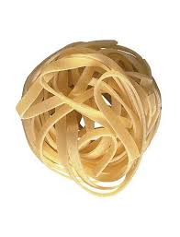
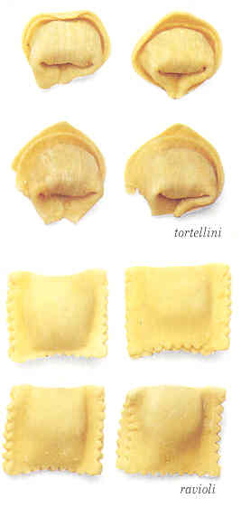
chlazené těstoviny při 5 - 10ºC

Otázky k tématu:

- Jaký význam mají těstoviny ve výživě?
- Vyjmenujte suroviny k výrobě těstovin!
- Vysvětlete, co je semolina!
- Jak se tvarují těstoviny? Uveďte příklady tržních druhů.
- Rozdělte těstoviny podle jejich složení!
- Popište trikolor těstoviny!
- Co je kuskus?
- Jaké vlastnosti mají těstoviny typu PASTA?
- Které druhy těstovin se vyrábí z rýžového škrobu?
- Jaké znáte italské speciality v sortimentu těstovin?
- Které těstoviny jsou vhodné pro bezlepkovou dietu?
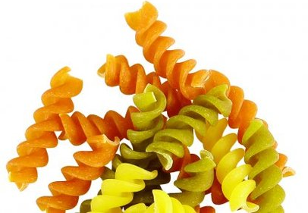
- Které výrobky můžete nabízet spolu s těstovinami?
- Popište přípravu expres těstovin, instantních těstovin!
- Uveďte zásady skladování těstovin!
- Jaké vady se mohou vyskytnout u těstovin?

